Міністерство освіти і науки України

Тернопільський національний технічний університет імені І. Пулюя

Звіт

про виконання лабораторної роботи №13

з дисципліни :

Програмування

на тему: ” Структури. Файли структур”

Тернопіль 2021

**Мета роботи:** Оволодіти практичними навичками розробки та програмування обчислювального процесу із збереженням даних на магнітних дисках у виді файлів структур. Засвоїти їх створення, а також зчитування та обробку певної інформації.

**Завдання для виконання роботи:** Скласти програму, яка створює файл даних у виді структури і обробляє його згідно варіанту.

**Програма до лабораторної роботи:**

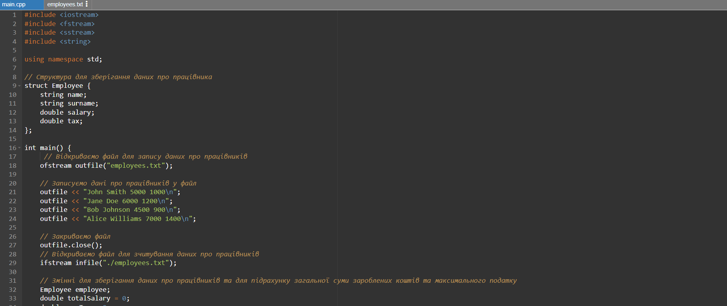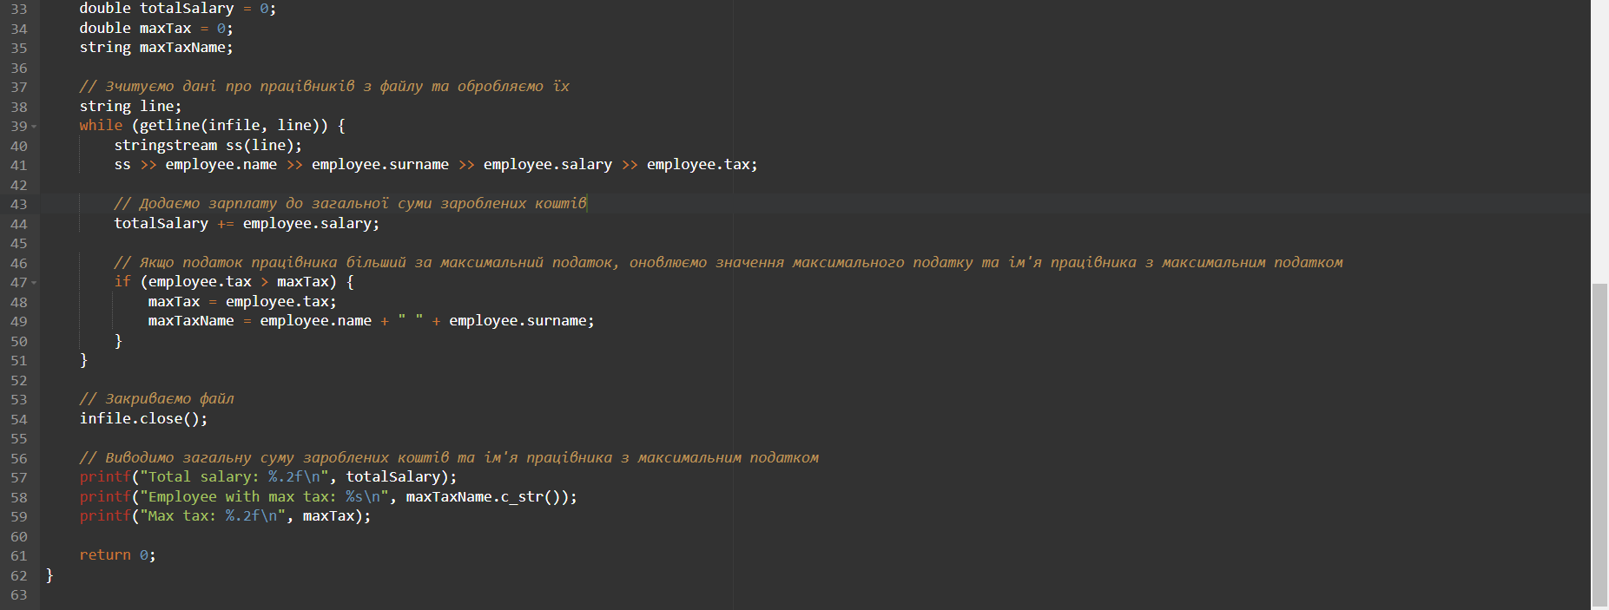

**Код до програми:**

#include <iostream>

#include <iostream>

#include <fstream>

#include <sstream>

#include <string>

using namespace std;

// Структура для зберігання даних про працівника

struct Employee {

string name;

string surname;

double salary;

double tax;

};

int main() {

// Відкриваємо файл для запису даних про працівників

ofstream outfile("employees.txt");

// Записуємо дані про працівників у файл

outfile << "John Smith 5000 1000\n";

outfile << "Jane Doe 6000 1200\n";

outfile << "Bob Johnson 4500 900\n";

outfile << "Alice Williams 7000 1400\n";

// Закриваємо файл

outfile.close();

// Відкриваємо файл для зчитування даних про працівників

ifstream infile("./employees.txt");

// Змінні для зберігання даних про працівників та для підрахунку загальної суми зароблених коштів та максимального податку

Employee employee;

double totalSalary = 0;

double maxTax = 0;

string maxTaxName;

// Зчитуємо дані про працівників з файлу та обробляємо їх

string line;

while (getline(infile, line)) {

stringstream ss(line);

ss >> employee.name >> employee.surname >> employee.salary >> employee.tax;

// Додаємо зарплату до загальної суми зароблених коштів

totalSalary += employee.salary;

// Якщо податок працівника більший за максимальний податок, оновлюємо значення максимального податку та ім'я працівника з максимальним податком

if (employee.tax > maxTax) {

maxTax = employee.tax;

maxTaxName = employee.name + " " + employee.surname;

}

}

// Закриваємо файл

infile.close();

// Виводимо загальну суму зароблених коштів та ім'я працівника з максимальним податком

printf("Total salary: %.2f\n", totalSalary);

printf("Employee with max tax: %s\n", maxTaxName.c_str());

printf("Max tax: %.2f\n", maxTax);

return 0;

}

**Результат:**

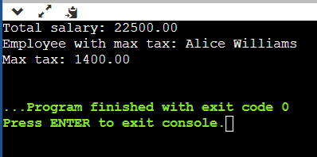

**Висновок:** Оволодів практичними навичками розробки та програмування обчислювального процесу із збереженням даних на магнітних дисках у виді файлів структур. Засвоїв їх створення, а також зчитування та обробку певної інформації